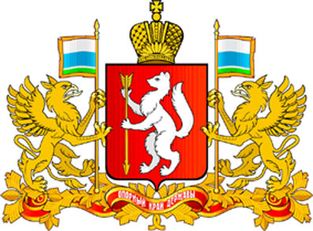

ПРАВИТЕЛЬСТВО СВЕРДЛОВСКОЙ ОБЛАСТИ

МИНИСТЕРСТВО ОБЩЕГО И ПРОФЕССИОНАЛЬНОГО ОБРАЗОВАНИЯ

СВЕРДЛОВСКОЙ ОБЛАСТИ

ПРИКАЗ

____26.06.2013______ № __289-л___

г. Екатеринбург

О внесении изменений в Положение о Комиссии по соблюдению требований к служебному поведению государственных гражданских служащих Министерства общего и профессионального образования и урегулированию конфликта интересов, утвержденное приказом Министерства общего и профессионального образования Свердловской области от 19.08.2010 № 262-л

В связи с внесением изменений в федеральное и областное законодательство в сфере противодействия коррупции
ПРИКАЗЫВАЮ:
1. Внести в Положения о комиссии по соблюдению требований к служебному поведению государственных гражданских служащих Министерства общего и профессионального образования и урегулированию конфликта интересов, утвержденное приказом Министерства общего и профессионального образования Свердловской области от 19.08.2010 № 262-л следующие изменения:
1) пункт 13 дополнить подпунктом «г» следующего содержания: «г) представление Министра материалов проверки, свидетельствующих о предоставлении государственным служащим недостоверных или неполных сведений, предусмотренных п. 1 Порядка предоставления сведений о расходах лицами, замещающими государственные должности Свердловской области, и государственными гражданскими служащими Свердловской области», утвержденного Указом Губернатора Свердловской области от 17.06.2013 № 313-УГ.»;
2) дополнить пунктом 24-1 следующего содержания:
«24-1. По итогам рассмотрения вопросов, предусмотренных подпунктом «г» пункта 13 настоящего Положения, комиссия принимает одно из следующих решений:
а) признать, что сведения, представленные государственным гражданским служащим в соответствии с п. 1 Порядка предоставления сведений о расходах лицами, замещающими государственные должности Свердловской области, и государственными гражданскими служащими Свердловской области», утвержденного Указом Губернатора Свердловской области от 17.06.2013 № 313-УГ, являются достоверными и полными;
б) признать, что сведения, представленные государственным гражданским служащим в соответствии с п. 1 Порядка предоставления сведений о расходах лицами, замещающими государственные должности Свердловской области, и государственными гражданскими служащими Свердловской области», утвержденного Указом Губернатора Свердловской области от 17.06.2013 № 313-УГ, являются недостоверными и (или) неполными. В этом случае комиссия рекомендует Министру применить к государственному гражданскому служащему конкретную меру ответственности и (или) направить материалы, полученные в результате осуществления контроля за расходами, в органы прокуратуры и (или) иные государственные органы в соответствии с их компетенцией.».
2. Отделу государственой службы и кадров (Пьянков В.В.) ознакомить заинтересованных государственных гражданских служащих с указанными изменениями.
3. Контроль за исполнением настоящего приказа оставляю за собой.

Министр Ю.И. Биктуганов

